УДК 621.314

О СТРУКТУРЕ МОДЕЛИ СИСТЕМЫ «КВАЗИЧАСТОТНЫЙ ПРЕОБРАЗОВАТЕЛЬ – АСИНХРОННЫЙ ДВИГАТЕЛЬ»

Жуковский А.С., магистрант; Маренич К.Н. к.т.н. (Ph.D.), доцент
(Донецкий национальный технический университет, г. Донецк. Украина)

С появлением силовой преобразовательной техники стало реальным управление асинхронным двигателем (АД) путем изменения параметров питающего напряжения. Одним из эффективных способов воздействия на параметры АД является квазичастотное управление. Этот способ может быть реализован вследствие применения силового коммутатора в цепи статора АД (три пары встречно-параллельно соединённых тиристоров), вентили которого отпирают чередующимися группами с частотой переключения f_{m} = f_{c}/(6n+1), где f_{c}- частота напряжения сети; n – число натурального ряда [1]. Этим достигается получение устойчивых пониженных скоростей асинхронного электропривода при двукратном увеличении момента двигателя.
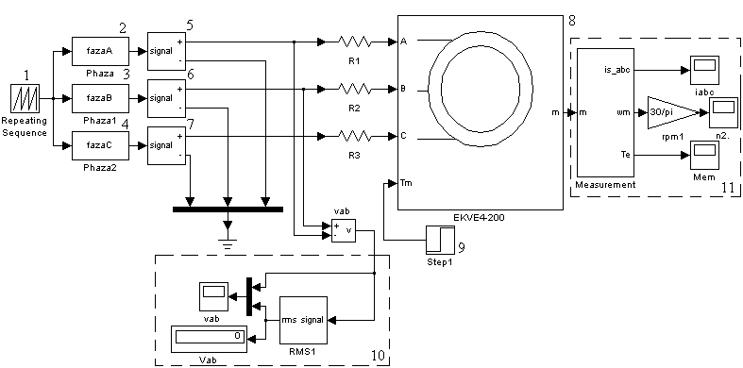
Исследованные ранее модели в основном рассматривали воздействие квазичастотного преобразователя на активно-индуктивную нагрузку. Однако, АД оказывает активное влияние на систему в связи с наличием обратного энергетического потока. Практический интерес представляет исследование параметров асинхронного двигателя в режиме квазичастотного электропитания. Поэтому приемлемо рассмотреть модель системы «квазичастотный преобразователь – асинхронный двигатель» с учётом ЭДС вращения. Структура такой модели представлена на рис. 1.
Рисунок 1 – Полная модель системы «квазичастотный преобразователь – асинхронный двигатель»

В структуру модели входят: 1 – блок синхронизации квазичастотного управления; 2, 3, 4 – блоки формирования квазичастотного фазного напряжения; 5, 6, 7 – блоки сопряжения; 8 – асинхронный двигатель; 9 – модель нагрузки асинхронного двигателя; 10 – система измерения линейного напряжения; 11 – система измерения электромеханических параметров. Полученная модель позволяет исследовать электромеханические параметры асинхронного электропривода в режиме квазичастотного электропитания. В частности, для f_{m} =7,14 Гц получены следующие диаграммы фазного тока АД в установившемся режиме. (рис. 2). Увеличение амлитуды тока в квазичастотном режиме по сравнению с током номинальным вполне корреспондируется с известным положением о влиянии на процесс со стороны ЭДС вращения АД.
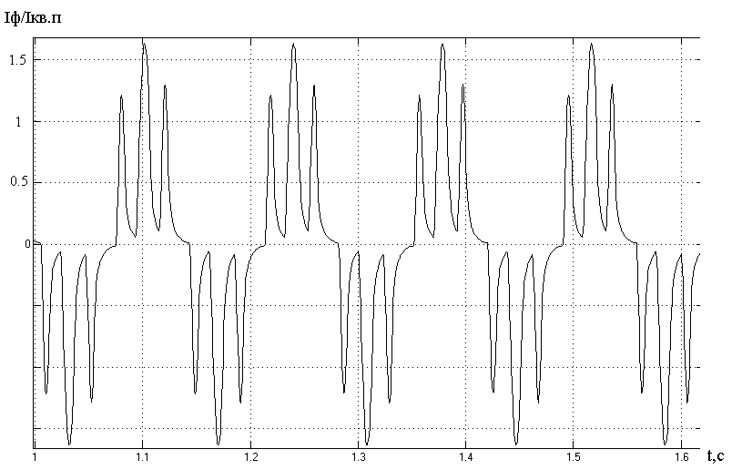
Ікв/Іф.п.

Рисунок 2 - Осциллограмма установившегося фазного тока статора АД в отношении к номинальному (при f_{m} =7,14 Гц)

Направлением дальнейших исследований является установление характера формирования ЭДС вращения АД в квазичастотном режиме и особенностей переходных процессов при пуске АД.

Перечень ссылок

- Маренич К.Н. Асинхронный электропривод горных машин с тиристорными коммутаторами /Маренич К.Н. - Донецк: ДонГТУ, 1997. - 64 с.

